УДК 624.042

Повреждения насыпей на подходах к мостам
Половинко Г.А. Козырева Л.В.
Аннотация:
Для безопасной эксплуатации транспортных сооружений особое внимание следует уделять устойчивости насыпей на подходах к мостам. Размывы насыпей приводят к повреждениям дорожного полотна на автодорожных мостах и на железных дорогах, что влечет к серьезным перебоям в движении транспорта. Устойчивость подходных насыпей должна обеспечиваться на всех стадиях: проектирование, строительство и эксплуатация. В период паводка насыпи особенно нуждаются в защите. Сужение реки подходными насыпями существенно влияет на режим водного бассейна и его экологическое состояние. Возможен альтернативный вариант – строительство эстакад на подходах к мостам взамен насыпей.
Ключевые слова: мостовой переход, насыпи, поймы, устойчивость насыпи, размывы, паводок, основание, фундаменты, укрепление насыпей, экономический ущерб, эстакады.
Damage to embankments on the approaches to the bridges
Polovinko G.A. Kozyrev L.V.
For safe operation of transport facilities, special attention should be paid to the stability of embankments on the approaches to the bridge. Washouts embankments result in damage to the roadway on the road bridges and railways, which leads to serious disruptions in traffic. Sustainability of the approach embankments should be ensured at all stages: design, construction and operation. During the flood embankment is particularly in need of protection. The narrowing of the approach embankments of the river significantly affects the mode of the water basin and its ecological condition. An alternative option - the construction of flyovers in the approaches to the bridge instead of embankments.
Keywords: bridge, embankment, flood plains, stability mound, washouts, flooding, base, foundation, strengthening of embankments, economic damage, flyovers.
Высокие насыпи являются неотъемлемой частью транспортного строительства, применяются при пересеченном рельефе местности на автомобильных и железных дорогах, на подходах к эстакадам и путепроводам и на пойменных участках мостовых переходов. Высокие подходные насыпи можно разделить на две большие группы: «неподтопляемые» насыпи и «подтопляемые». Неподтопляемые насыпи на участках автомобильных и железных дорог, на подходах к эстакадам и путепроводам позволяют уменьшить продольные уклоны и сделать въезд на мостовое сооружение более плавным и безопасным.
Подтопляемые подходные насыпи, перекрывающие поймы, позволяют сократить длину самого моста и снизить стоимость мостового перехода, но при этом оказывают значительное влияние на речные процессы и характеристики водотока.
Деформации земляного полотна происходят по различным причинам, в том числе из-за: ошибок при проектировании; нарушения технологии строительства; отсутствия водоотвода с насыпи; возросшей интенсивности движения; увеличения расчетных нагрузок и непредвиденных техногенных ситуаций.
Подходные насыпи на пойменных участках мостовых переходов постоянно подвергаются размыву, особенно во время паводков. Размыв может привести к серьезным повреждениям моста, проседанию дорожного полотна, разрушению устоев и, в некоторых случаях, обрушению пролетного строения. Повреждение дорожного покрытия на автомобильных дорогах и полотна железных дорог в результате размыва подходных насыпей вызывает серьезные перебои в движении транспорта. Учитывая, что на устранение подобных повреждений требуется продолжительное время, возникают риски экономического ущерба, наиболее значительного в районах со слабо развитой транспортной сетью. Особенно опасен размыв насыпи на железнодорожных мостах. Даже незначительное проседание железнодорожного полотна способно привести к аварии, а экономические потери, связанные с выводом из строя мостового перехода, оказываются несоизмеримо большими, чем на автодорожных мостах. Зачастую многие железнодорожные мосты не имеют альтернативы и в результате обрушения насыпи парализуются целые железнодорожные ветки, что оказывает негативное влияние на целые регионы.
Грунты насыпей должны быть устойчивы при любых воздействиях внешних климатических факторов и должны исключать возможность образования деформаций при оттаивании и промерзании. Лучше всего этому соответствуют стальные, крупнообломочные и дренирующие песчаные грунты. На устойчивость насыпей, особенно подтопляемых, большое влияние оказывает влажность грунта, который при намокании меняет свои характеристики. Намокание грунта насыпи в верхней части и в боковых откосах может происходить из-за плохого поверхностного водоотвода с насыпи от проникания дождевых осадков или таяния снега. На пойменных участках мостовых переходов увлажнение насыпи происходит по подошве в результате воздействия водного потока. Устойчивость насыпей нарушается, из-за уменьшенных сил трения между частицами грунта при намокании.
Устойчивость откосов насыпей обеспечивается его пологими уклонами, использованием дренирующих грунтов в основании и укреплением откосов.
Устойчивость высоких насыпей должна обеспечиваться на всех этапах: проектирование, строительство и эксплуатация.
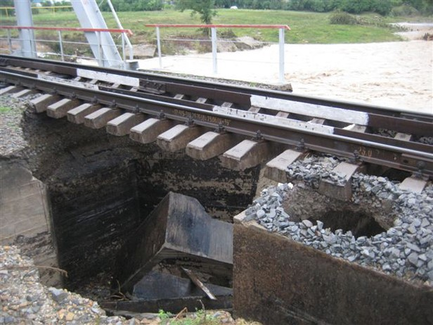
Во время катастрофического паводка в июле 2012 года в г. Крымске произошел размыв конусов насыпей перед устоями железнодорожного моста, повлекший за собой подмыв основания устоев. Это привело к крену и проседанию конструкции устоев и разрушению земляного полотна за устоями, получила крен и однопролетная металлическая ферма, опиравшаяся на устои. Движение на этом участке железной дороги было парализовано (рис. 1).
Железнодорожный мост был построен в 1884 году, последний раз реконструирован в 1971. Конструкции моста, прослужившие длительный срок и пригодные к эксплуатации, получили повреждение из-за размыва насыпи.

Рис. 1
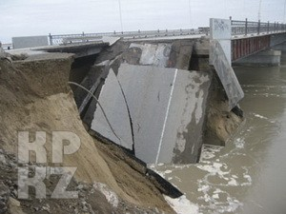
Подмыв и разрушение насыпей на подходах к мостам нередко приводит к разрушению крайних пролетов. Подобный случай произошел на трассе Шымкент-Самара. Причиной стали ошибки в проектировании и строительстве – защита насыпи не была предусмотрена, технологии возведения насыпей не соблюдались (рис. 2).
Рис. 2

Размыв дамбы может происходить и в верхней ее части из-за дождевого стока, который в совокупности с недостаточным водоотведением, некачественным строительством и вибрационными нагрузками от транспортных средств способен привести к разрушению верхней части насыпи (рис. 3).
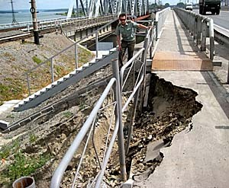
Повреждения насыпи из-за весенних дождей на мосту через реку Бердь начались сразу после сдачи объекта, что указывает на некачественное проектирование и строительство.
Обеспечение устойчивости насыпей на подходах к мостам является необходимым условием для безопасного и бесперебойного движения транспорта. Для достижения этой задачи требуется контроль и надежность исполнения на всех этапах: проектирование, расчет, строительство и эксплуатация.
Рис. 3
Существенную роль в обеспечении устойчивости насыпей играют траверсы и укрепленные откосы. Существует немало методов для укрепления откосов, такие как каменная наброска, железобетонные плиты, прямоугольные габионы с каменным наполнителем, геоматрицы. Выбор типа укрепления откосов определяется рядом факторов: интенсивностью волнового воздействия, скоростью течения реки, характеристиками грунта из которого состоит насыпь и рядом других.
Учитывая, что проектирование, строительство и эксплуатация высоких протяженных насыпей на подходах к мостам является сложной задачей, возможен альтернативный вариант – строительство эстакад. Такой вариант был предложен для железнодорожного мостового перехода через Малый Аджалыкский лиман. Особенность данного моста заключается в том, что железнодорожная насыпь, высотой 15-19 метров заложена на илах, мощностью более 20 метров. Помимо этого, существует проблема изменения уровня грунтовых вод, что в совокупности делает задачу стабилизации насыпи весьма сложной. Поэтому для моста был разработан проект по замене деформирующейся насыпи эстакадой. Эстакады на подходах к мостам взамен высоких насыпей является более дорогостоящими сооружениями, однако имеют много положительных результатов в долгосрочной перспективе: уменьшается скорость течения воды, что приводит к уменьшению размывов и подпора воды перед мостом, улучшается режим протекания водного потока и экологическая обстановка бассейна реки.

Список литературы
- Конструкции укрепления откосов земляного полотна автомобильных дорог общего пользования: Сер. 3.503.9-78. Вып. 0. Материалы для проектрирования/ Союздорпроект: Утв. Минтрансстроем СССР 06.05.88 (протокол №АВ-299)-Введ. 07.05.88 (приказ № 144пр). – М.: ЦИТП Госстроя СССР, 1988, - 110 с.
- Перевозников Б.Ф. Новые прогрессивные решения по приминению габионных конструкций в дорожно-мостовом строительстве // Автомоб. дороги: Информ. сб. /Информавтодор. – 1999. – Вып. 6. – С.22-31.

Фамилия | Половинко
Имя | Григорий
Отчество | Андреевич
Ученая степень | -
Ученое звание | -
Другие звания и заслуги | -
Должность | Студент 4 курса специальности «Мосты и транспортные тоннели»
Организация | Саратовский государственный технологический университет имени Гагарина Ю.А.
Адрес организации | г. Саратов, ул. Политехническая, 77
Сотовый телефон | 89270525174
Факс | -
Телефон (рабочий) | 8(8452)99-89-05
Телефон (домашний) | -
E-Mail | polowinko@gmail.com
Я намерен представить статью на конференцию (заочно) | +
Секция конференции | 3
Название доклада Повреждение насыпей на подходах к мостам

Фамилия | Козырева
Имя | Людмила
Отчество | Владимировна
Ученая степень | Кандидат технических наук
Ученое звание | Доцент
Другие звания и заслуги | -
Должность | Доцент
Организация | Саратовский государственный технологический университет имени Гагарина Ю.А.
Адрес организации | г. Саратов, ул. Политехническая, 77
Сотовый телефон | 89271036836
Факс
Телефон (рабочий) | 8(8452)99-89-05
Телефон (домашний)
E-Mail | polowinko@gmail.com
Я намерен представить статью на конференцию (заочно) | +
Секция конференции | 3
Название доклада Повреждение насыпей на подходах к мостам

